パソコン小話（１９．１）
2021/01/10

インターネットを見るソフトを設定する

インターネットのアドレス（ＵＲＬと言う）をクリックした時に、開く
ソフトを設定します。

アドレスをクリックした時に開くソフトを設定するには「既定のアプリ」で操作します。

ここでは、インターネットの閲覧ソフトをMicrosoft Edgeに設定する
操作を記述します。

１．スタート → 設定 → アプリ → 既定のアプリ → Webブラウザ
ー（ここがMicrosoft Edgeになっていれば、以降の操作は不要）
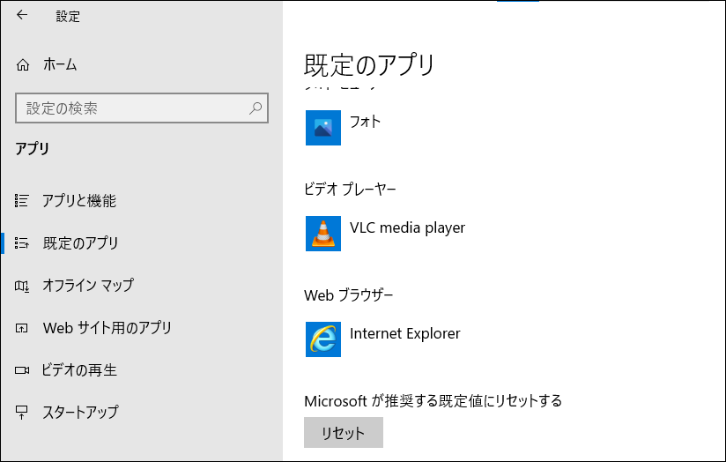

２．Webブラウザーのここをクリック → Microsoft Edgeをクリック
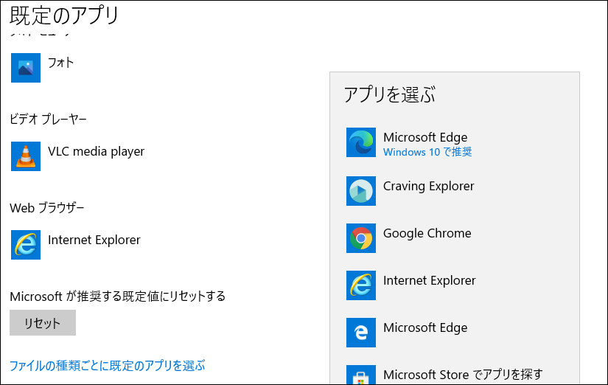
３．Microsoft Edgeに変わる
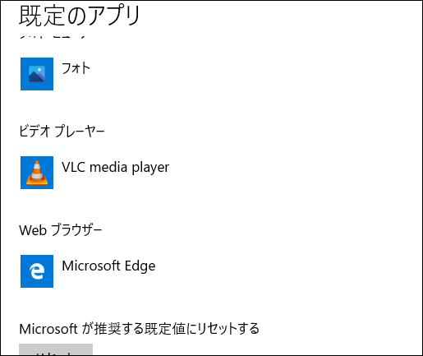
４．全ての画面を閉じて完了です。

以上

